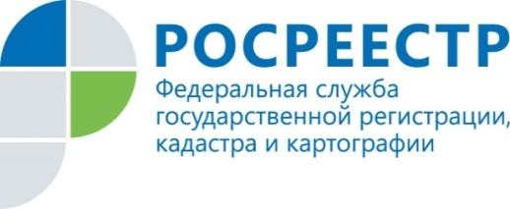 | Крупнейший молочной комплекс в Курской области поставили  на кадастровый учет

Управление Росреестра по Курской области поставило на кадастровый учет один из крупнейших комплексов в России «Дмитриевский». Он расположен в д. Фокино, Дмитриевской районе Курской области. Площадь объекта составляет 351 204 кв.м. Производственная мощность комплекса рассчитана на 12,5 тыс. голов единовременного содержания.
Молочный комплекс входит в число ключевых инвестиционных проектов региона, который имеет знаковое значение для развития экономики Курской области.
«Управление Росреестра по Курской области, в свою очередь, уделяет особое внимание учетно-регистрационным действиям в отношении объектов, которые важны для социально-экономического развития Курской области. Такие объекты находятся на особом контроле ведомства», - подчеркнул заместитель руководителя Управления Александр Емельянов.

С уважением,
Башкеева Анастасия Алексеевна,
Пресс-секретарь Управления Росреестра по Курской области
Тел.: +7 (4712) 52-92-75
моб.: 8 (919) 213-05-38
Bashkeyeva@r46.rosreestr.ru

